Добрый день, уважаемые родители!
Предлагаю вам дистанционное задание на сегодня, 24.01.2024 года
Тема нашего проекта «Мебель»
Прежде чем выполнять задания, побеседуйте с ребенком, повторите, какие предметы относятся к мебели.
Предложите ребенку внимательно слушать стихотворение, если услышит названия мебели в нем – загибать на каждое название пальчик.
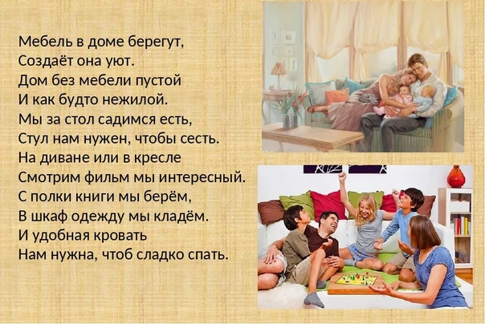

Еще одно упражнение на развитие слухового внимания.
Дидактическая игра «Подскажи словечко»
Костя в комнату вошел
И поставил сок… (НА стол).
Всем детишкам по конфете
Взял из вазочки… (В буфете).
Маша в комнату впорхнула,
Шарф и плащ взяла… (СО стула).
Катя вынула жирафа,
Мяч и гномика… (ИЗ шкафа).
Закатила барабан
Наша Оля… (ПОД диван).
Книжку новую Ивана
Я достал… (ИЗ-ПОД дивана).
Если хочет Миша спать,
Он приляжет… (НА кровать).
Чтобы ноги отдохнули,
Посидит чуть - чуть… (НА стуле).
Почитать хотим мы если,
То развалимся мы… (В кресле).

Сегодня лепка.
Чтобы узнать, что же мы будем лепить, предлагаю отгадать загадку.
Под крышкой четыре ножки,
А на крышке тарелки да ложки. (стол)
Как ты думаешь, что это такое? (ответ ребенка)
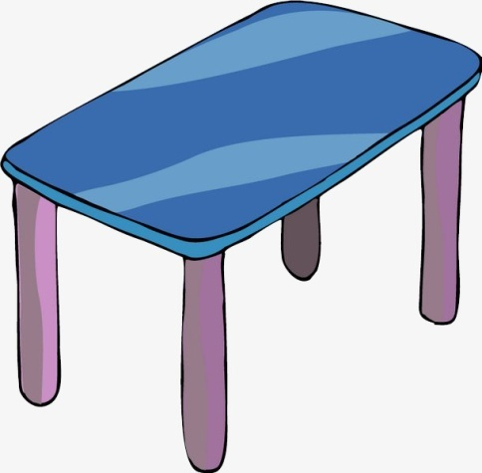

Посмотрите, что есть у стола, ножки, столешница (попросите ребенка показать эти части стола). Что бы слепить такой столик нам нужно из шарика сделать блинчик. Для этого возьмите в руки пластилиновый шарик и начинайте сплющивать его между ладонями. Можно помочь ребенку придать лепешечке форму прямоугольника.

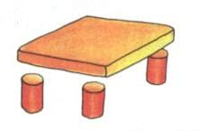
Из полученного блинчика мы сделаем столешницу, но нашему столику не хватает ножек. Для этого нам надо слепить колбаску, разрезать ее на четыре части и прикрепить, у вас получатся ножки.
Прикрепить ножки к блинчику (столешнице), получается столик.
Молодцы! Жду фото ваших столов.
Не забываем о безопасности!
Всем здоровья!

